โรงเรียนบ้านศาลาหนองขอน ปีงบประมาณ 2558
ฝ่ายบริหารงานบุคคล

คำถาม EB5 :
ความเป็นธรรมในการปฏิบัติงานตามภารกิจหลัก

คำถาม EB 5 ข้อ 1 : สถานศึกษาของท่านมีระบบ เกณฑ์ หรือเครื่องมือการปฏิบัติงานตามภารกิจหลักที่มีความเป็นธรรม/ ไม่เลือกปฏิบัติ เป็นมาตรฐานเดียวกัน โปรงใสและมีประสิทธิภาพหรือไม่
คำตอบ : ฝ่ายบุคคลโรงเรียนบ้านศาลาหนองขอน มีเอกสารพรรณนางานของฝ่ายเพื่อเป็นมาตรฐานการปฏิบัติงานอย่างชัดเจน มีคู่มือการพิจารณาความดีความชอบ คู่มือการปฏิบัติหน้าที่คณะกรรมการสถานศึกษา
คำถาม EB 5 ข้อ 2 : สถานศึกษาของท่านมีการแสดงขั้นตอนการปฏิบัติงานตามภารกิจหลักและระยะเวลาที่ใช้ดำเนินการให้บริการให้ผู้ใช้บริการ หรือให้ผู้มีส่วนได้ส่วนเสียทราบอย่างชัดเจนหรือไม่
คำตอบ : ฝ่ายบริหารงานบุคคลโรงเรียนบ้านศาลาหนองขอน มีการแสดงขั้นตอนการให้บริการงานที่เกี่ยวข้องกับผู้มีส่วนได้ส่วนเสียชัดเจน
- มีแผนผังการบริหารงานในฝ่ายชัดเจน
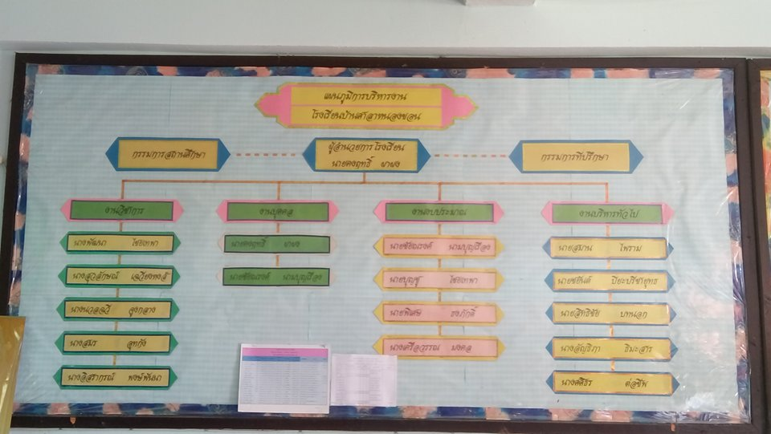

- มีคู่มือเกี่ยวกับการบริการการลาแก่บุคลากร
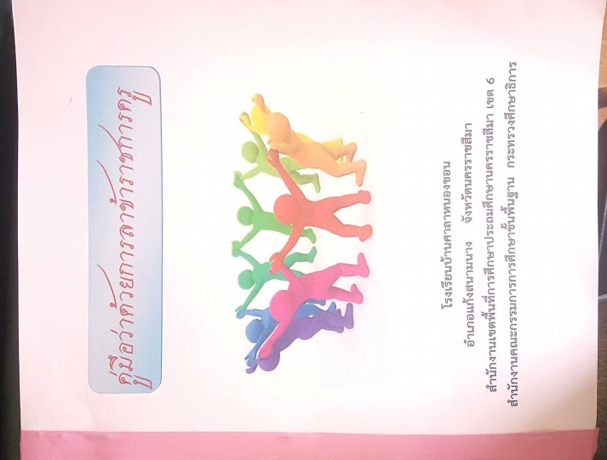
คำถาม EB 5 ข้อ 3 : สถานศึกษาของท่านมีระบบการป้องกันหรือตรวจสอบเพื่อป้องกันการละเว้นการปฏิบัติหน้าที่ในภารกิจหลัก หรือไม่
คำตอบ : งานบริหารงานบุคคล โรงเรียนบ้านศาลาหนองขอน มีการตรวจสอบการปฏิบัติงานเพื่อป้องกันการละเว้นการปฏิบัติหน้าที่ในภารกิจหลักดังนี้
- ข้าราชการครูและบุคลากรทางการศึกษา มีการลงชื่อมาปฏิบัติหน้าที่ในสมุดลงเวลาทุกวัน
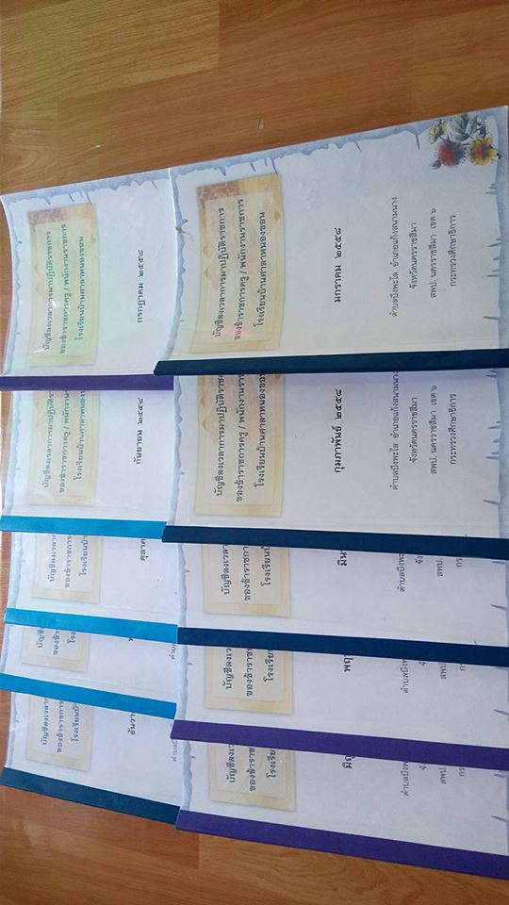
- ข้าราชการครูและบุคลากรทางการศึกษา รายงานผลการปฏิบัติหน้าที่ เสนอผู้บริหารเพื่อตรวจสอบทุก 6 เดือน
เอกสารประกอบคือ
- แบบสรุปการมาปฏิบัติหน้าที่

- แบบบันทึกการลา
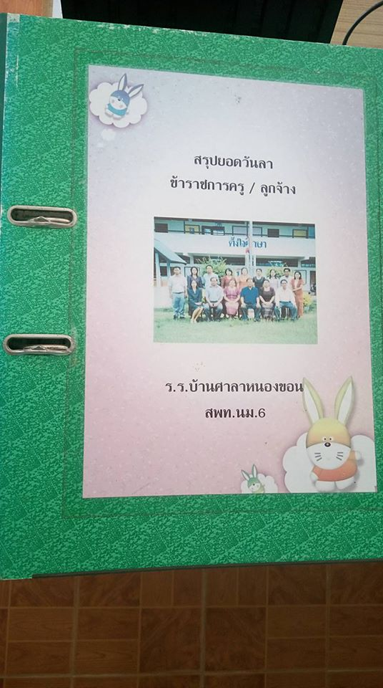
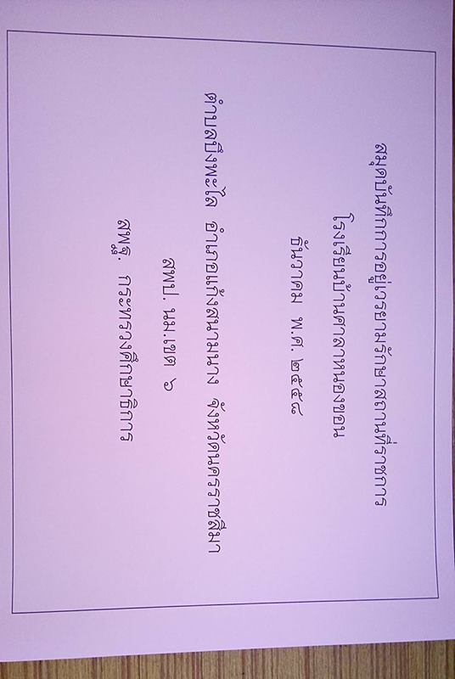
- แบบบันทึกการปฏิบัติหน้าที่เวร

- แบบบันทึกการขออนุญาตออกนอกสถานที่

